Муниципальное автономное общеобразовательное учреждение
«Беркутская средняя общеобразовательная школа»
627032, Тюменская область, Ялуторовский район, с. Беркут ул. Первомайская 29 тел. 91-1-70
Berkutskajaschkola@yandex.ru ОКПО 45782164, ОГРН 1027201463695, ИНН/КПП 7228002294/720701001

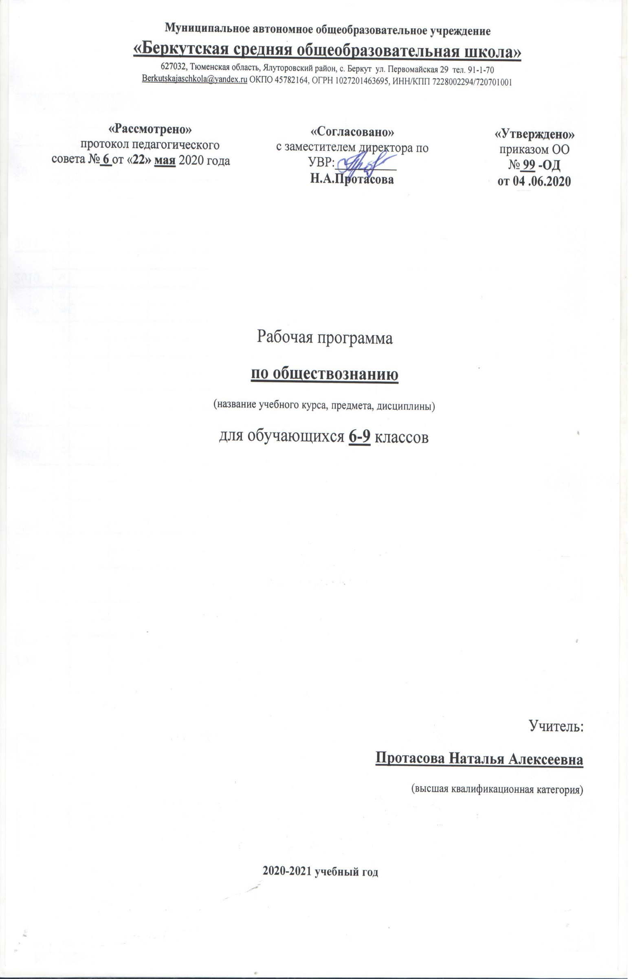
Рабочая программа
по обществознанию
(для обучающихся с умственной отсталостью)
(название учебного курса, предмета, дисциплины)
для обучающихся 9 класса

Учитель:
Ронжина Виктория Сергеевна
(первая квалификационная категория)

2020-2021 учебный год

Пояснительная записка
Рабочая программа по обществоведению в 9 классе составлена на основе примерной программы специальных (коррекционных) общеобразовательных учреждений VIII вида под редакцией В.В.Воронковой «Программы для 5-9 классов специальных (коррекционных) общеобразовательных учреждений VIII вида»: Сборник 1, Москва, Гуманитарный издательский центр «Владос», 2011г., допущена Министерством образования Российской Федерации. Учебников по данному курсу нет.
Цель обучения: создание условий для социальной адаптации обучающихся путём повышения их правовой и этической грамотности, создающей основу для безболезненной интеграции в современное общество ребёнка через знание своих гражданских обязанностей и умение пользоваться своими правами.
Основные задачи:
Образовательные:
- Дать представление обучающимся об элементарных знаниях о праве, Законодательстве РФ, правопорядке, мерах его укрепления и способах охраны.
- Формировать навыки законопослушного поведения и активное неприятие нарушений правопорядка.
- Формировать осознанное правомерное поведение, умелую реализацию прав и свобод, ответственное выполнение обязанностей гражданина.
- Формировать правовую культуру.
Коррекционные:
- Корригировать и дополнять представления правовой грамотности.
- Активизировать поисково-познавательную активность, речевую деятельность, внимание обучающихся.
- Учить формулировать вопросы, составлять развернутые ответы.
- Способствовать развитию речи, памяти, внимания, восприятия
- Развивать элементарное логическое мышление.
- Развивать умения анализировать и сравнивать, устанавливать последовательность событий.
- Применять полученные знания в практической деятельности.
Воспитательные:
- Прививать у обучающихся интерес к предмету, к изучению своих прав и обязанностей.
- Воспитывать чувства гражданина России.
- Воспитывать нравственную и правовую ответственность.
- Побудить стремление вырабатывать в себе моральные качества.
- Содействовать воспитанию правовой культуры и законопослушного поведения.
- Побуждать к восприятию своих гражданских умений, действий, возможностей, ценностей.
Общая характеристика учебного предмета, курса.

Настоящий курс «Обществоведения» предназначен для учащихся, изучающих предмет в специальных (коррекционных) общеобразовательных учреждениях VIII вида в 8-9 классах. Дети с умственной отсталостью представляют собой одну из самых многочисленных групп детей с ограниченными возможностями здоровья. Понятием «умственная отсталость» объединены многочисленные и разнообразные формы патологии, проявляющиеся в наибольшей мере в нарушении развития умственной деятельности.
При изучении курса реализуется опора на уже имеющиеся знания учеников. Учитывается, что уровень возрастных и познавательных возможностей учащихся старшей школы позволяет шире реализовать интегративный подход к отношениям в обществе с тем, чтобы сформировать целостную картину развития нашей страны на современном этапе развития.
Данная программа направлена на всестороннее развитие личности воспитанников, способствует их умственному развитию, обеспечивает гражданское, эстетическое, нравственное воспитание. Содержание обучения имеет практическую направленность.
В программе основным принципом является принцип коррекционной направленности. Особое внимание обращено на коррекцию имеющихся у воспитанников специфических нарушений, используя принцип воспитывающей и развивающей направленности обучения, принцип научности и доступности обучения, принцип систематичности и последовательности в обучении, принцип наглядности в обучении, принцип индивидуального и дифференцированного подхода в обучении и т.д.

Описание места учебного предмета, курса в учебном плане.
Предмет «Обществоведение» входит в образовательную область «Обществоведение» учебного плана. Рабочая программа рассчитана на 34 часа, 1 час в неделю, 34 учебных недели.

Описание ценностных ориентиров содержания учебного предмета.
Обществознание в школе для детей с нарушением интеллекта рассматривается как учебный предмет, в который заложено изучение обществоведческого материала, овладение ЗУНами, коррекционное воздействие изучаемого материала на личность ребенка, формирование личностных качеств гражданина, подготовка подростка с нарушением интеллекта к жизни, социально-трудовая и правовая адаптация в общество.
Данный курс обществознания способствует формированию нравственных черт личности учащихся с ограниченными возможностями здоровья. Это приобретает особую актуальность в условиях нравственной деградации современного российского общества при отсутствии государственной системы ценностей в воспитательном процессе.

Основные типы учебных занятий.
Методы:
- Словесные - рассказ, объяснение, беседа
- Наглядные - наблюдение, демонстрация
- Практические – упражнения.
- Методы изложения новых знаний
- Методы повторения, закрепления знаний
- Методы применения знаний
- Методы контроля
Занятия проводятся в классно-урочной форме.
Типы уроков:
- Урок сообщения новых знаний (урок первоначального изучения материала)
- Урок формирования и закрепления знаний и умений (практический урок)
- Урок обобщения и систематизации знаний (повторительно-обобщающий урок)
- Урок проверки и оценки знаний, умений и навыков (контрольно-проверочный урок)
- Комбинированный урок

Методы и приёмы обучения: ролевые игры, выполнение практических заданий, уроки-экскурсии и уроки-встречи, практические занятия. Одним из основных методов работы с учащимися при изучении данного материала является беседа, которая позволяет выявить уже имеющиеся у школьников представления по обсуждаемому вопросу, скорректировать и дополнить их, активизировать поисково-познавательную активность, речевую деятельность, внимание школьников.

Результаты обучения.
Личностные результаты:
- мотивированность и направленность на активное и созидательное участие в будущем в общественной и государственной жизни;
- заинтересованность не только в личном успехе, но и в развитии различных сторон жизни общества, в благополучии и процветании своей страны;
- ценностные ориентиры, основанные на идеях патриотизма, любви и уважения к Отечеству, на отношении к человеку, его правам и свободам как высшей ценности; на стремлении к укреплению исторически сложившегося государственного единства; на признании равноправия народов, единства разнообразных культур; на убежденности в важности для общества семьи и семейных традиций; на осознании необходимости поддержания гражданского мира и согласия и своей ответственности за судьбу страны перед нынешними и грядущими поколениями.
Метапредметные результаты:
- умение сознательно организовывать свою познавательную деятельность;
- умение объяснять явления и процессы социальной действительности с научных, социально-философских позиций; рассматривать их комплексно в контексте сложившихся реалий и возможных перспектив;
- способность анализировать реальные социальные ситуации, выбирать адекватные способы деятельности и модели поведения в рамках реализуемых основных социальных ролей;
- овладение различными видами публичных выступлений и следование этическим нормам и правилам ведения диалога;
- умение выполнять познавательные и практические задания, в том числе с использованием проектной деятельности на уроках и в доступной социальной практике.

Содержание предмета.
№ | Тема раздела | Содержание раздела | Количество часов
1. | Повторение | Повторение материала пройденного в 8 классе | 2 часа
2. | Права и обязанности гражданина России | Ответственность государства перед гражданами. Конституционные обязанности граждан.  Основные конституционные права человека в Российской Федерации: экономические, социальные, гражданские, политические, культурные.  Труд и т рудовые отношения. Трудолюбие как моральная категория. Право на труд. Дисциплина труда. Трудовой договор. Трудовые права несовершеннолетних.  Собственность и имущественные отношения. Что значит быть собственником? Имущественные права и ответственность несовершеннолетних.  Роль семьи в жизни человека и общества. Правовые основы семейно-брачных отношений. Этика семейных отношений. Домашнее хозяйство. Права ребенка. Декларация прав ребенка. Социальные права человека. Жилищные права. Несовершеннолетние как участники жилищно-правовых отношений. Право на медицинское обслуживание. Право на социальное обеспечение.  Политические права и свободы.  Право человека на духовную свободу. Право на свободу убеждений. Религиозные верования и их место в современном мире. Свобода совести.  Право на образование. Самообразование. Система образования в Российской Федерации. Куда пойти учиться? Право на доступ к культурным ценностям. | 28 часов
4. | Заключение | Повторить все изученные темы. | 4 часа
 | Итого |  | 34 часа
Требования к уровню подготовки учащихся по предмету.
Учащиеся должны знать:
- Что такое государство?
- Что такое право?
- Виды правовой ответственности.
- Что такое правонарушение?
- Что собой представляет законодательная, исполнительная и судебная власть Российской Федерации.
- Какие существуют основные конституционные права и обязанности граждан Российской Федерации?
- Основные экономические, социальные, гражданские, политические и культурные права граждан Российской Федерации.
Учащиеся должны уметь:
- Написать просьбу, ходатайство, поручение, заявление, расписку.
- Оформлять стандартные бланки.
- Обращаться при необходимости в соответствующие правовые учреждения.
- Правильно оформить просьбу в органы исполнительной власти.
Материально-техническое обеспечение образовательного процесса.
УМК по данному предмету нет.
Используемая литература
- Л.Н.Боголюбов «Обществознание»: учебник для 6, 7, 8, 9 классов.- М.: «Просвещение».-2008г.
- Л.Н.Боголюбов «Программа по обществознанию и праву».- М.: «Просвещение».-2009г.
- А.И.Кравченко «Обществознание»: Учебник 11 класс.- М.: «Русское слово».-2004г.
- Декларация прав ребёнка.
- Конвенция о правах ребёнка.
- Конституция РФ.
Интернет ресурсы
Федеральный портал "Российское образование" http://www.edu.ru
Федеральный центр информационно-образовательных ресурсов http://fcior.edu.ru
Учительский портал http://www.uchportal.ru
Фестиваль педагогических идей "Открытый урок» http://festival.1september
Электронная библиотека учебников и методических материалов http://window.edu.ru
Портал «Мой университет»/ Факультет коррекционной педагогики http://moi-sat.ru
Сеть творческих учителей http://www.it-n.ru/
Контрольно-измерительные материалы.
Контрольно-измерительные материалы разрабатываются учителем по основным темам курса, периодам обучения, а также включают итоговые контрольные работы за год.
Планируемые результаты.
Выпускник научится | Выпускник получит возможность научиться
Оформлять стандартные бланки с помощью учителя.  Обращаться при необходимости в соответствующие правовые учреждения с помощью учителя. | Самостоятельно составлять простейшие виды правовых документов (записки, заявления, справки и т.п.). Самостоятельно обращаться при необходимости в соответствующие правовые учреждения.
С помощью учителя оценивать поведение людей с точки зрения социальных норм, норм морали и права.. | Самостоятельно оценивать поведение людей с точки зрения социальных норм, норм морали и права.
Называть основной закон страны, народы, населяющие Россию, перечислять права человека. | Воспроизводить знания, т. е. называть основной закон страны, народы, населяющие Россию; перечислять права человека.
Использовать приобретенные знания и умения в практической деятельности и повседневной жизни с помощью учителя . | Самостоятельно использовать приобретенные знания и умения в практической деятельности и повседневной жизни.

